|  |
| --- |
| **センターリングリング**  部屋の中で椅子に座って、向き合って話をしている二人の人 |
| の  嬉しそうに泣いている女の人のイラスト まんぐちっく  ピアカウンセリング |
| ピアカウンセリング（ピアカン）はをっているのけいです。おいのいをめい、したをつくってをきあいます。しっかりちをいてくれるがいて、のをすれば、がっていたをりすことがます（エンパワメント）。ピアカンはではありません。、、ストレスなどなできづらいあなたが、ありのままのをめきになり、サポートをもらいながらだけのなをします。 |
| ：202553、、17、24、31（5）  　　　13～1645（）  ：センター（すぐ）  ：をっている（のはいません）でピアカウンセリングにのある、できる、きづらさをじている  車いすに乗っている体操服の女の子。頭に鉢巻をしているイラスト。柴犬のような姿で、頭と背中が茶色、顔の鼻から下とおなかが白い犬。後ろ足2本はなく、補装具で後ろ足に車輪を付けている。かわいいイラスト。  ：３０００（にのをおらせします）  ：８（のはになります）  ：２０２５４２０　そのにのごをしげます  おみ：のまたはコードからしおみください。（うまくいかないメールでのをのおしみください）    リーダー：　　　　さとる、　バッシー、　けんちゃん  落書きふうのおじいさんの画像 |

おみはコード、もしくはから





<https://forms.gle/MwWcF4HfzQExcxV67>

おいわせ：

センターリングリング



・　０７８―５７８―７３５８

メール：ring-ring-kobe@extra.ocn.ne.jp  
ホームページ： <http://www.ringring.bz/>

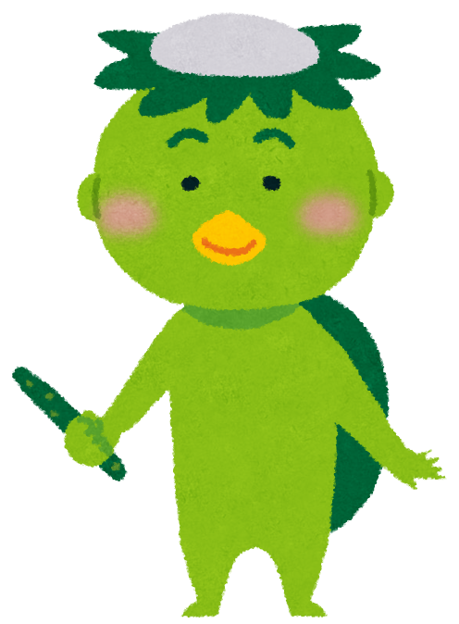

●：　センター　でんわ：078-576-0981 ふぁっくす：078-578-1307

JR/（をごください）　　　　/へ  
/へ　　　　　　　　　　　バス/4・8・9の「」

|  |  |  |  |  |  |
| --- | --- | --- | --- | --- | --- |
| お |  | | |  |  |
|  | 〒 | | | | |
|  |  |  |  | | |
| メールアドレス |  | | | | |
| ピアカンの | あり　（いつごろ　：　　　　　　　　　　　　　　　）　　　　　　　　なし | | | | |
| （） |  | | | | |
| やそののことでにえておきたいこと、してほしいことなど |  | | | | |

おみフォームがいはをの、、メールでおいします👇